**WIDGET FOR CHAT**

Софтверска спецификација, верзија 1.0



Содржина

1.0. Вовед 3

1.1. Намена 3

1.2. Опсег на проектот 3

1.3. Речник 4

1.4. Преглед на документот 4

2.0. Генерален опис 5

2.1 Околина на системот 5

2.2 Спецификација на барања 5

2.2.1 Use case-ови и activity дијаграми за Корисник 6

2.2.2 Use case-ови и activity дијаграми за нова соба 7

2.3 Карактеристики на корисниците 9

**2.3.1. Корисник** 9

# 1.0. Вовед

## 1.1. Намена

Намената на овој документ е да претстави детален опис на системот Консултации. Ќе бидат објаснети целта и функционалностите на системот и што тој ќе прави. Овој документ е наменет и за stakeholder-ите и за developer-ите.

## 1.2. Опсег на проектот

Оваа апликација претставува chat widget за real time комуникација помеѓу двајца или повеќе поединци.

Апликација е базирана на PHP. Има можност да се вметне во било која веб апликација. Претставува апликација за комуникација, која има функционалност за директен chat, за креирање соби со повеќе членови, додавање на нови членови во веќе постоечки соби и нивно отстранување од собите.

Поспецифично оваа апликација е за олеснување на комуникацијата со клиентите и комуникација помеѓу самите клиенти.

## 1.3. Речник

|  |  |
| --- | --- |
| **Поим** | **Дефиниција** |
| Архитектура на системот | Концептуален модел кој ја дефинира структурата, однесувањето и гледиштата на системот |
| База на податоци | Колекција на сите информации што се следат од овој систем |
| Поединец | Индивидуа кој ја користи апликацијата |
| Нотификација | Порака со која членовите на системот се нотифицираат |
| Софтверска спецификација | Документ кој целосно ги објаснува функционалностите на даден систем. На пример овој документ. |
| Stakeholder | Било кој човек кој не е developer, а се интересира за овој проект |
| WBS | Work Breakdown Structures – хиерархиски поврзани, продуктно ориентирани елементи |
| SWOT анализа | Анализа на внатрешните јаки и слаби страни на системот, како и надворешните можности и закани |

## 1.4. Преглед на документот

Наредното поглавје, секцијата за Генерален опис, дава генерален преглед на функционалностите на системот.

Третото поглавје, секцијата за Спецификација на барањата, е наменето примарно за developer-ите и со технички поими ги објаснува деталите на функционалностите на системот.

Двете секции од овој документ го објаснуваат истиот систем, но бидејќи се наменети за различна публика, користат различни поими.

Последното поглавје е наменето за SWOT анализата на системот.

# 

# 2.0. Генерален опис

## 2.1 Околина на системот

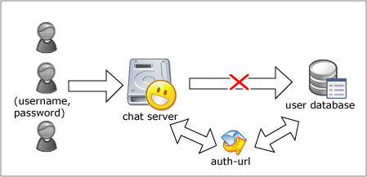

Фигура 1 – Околина на системот

Widget chat има два или повеќе активни актери. Корисниците пристапуваат до chat-от преку интернет.

## 2.2 Спецификација на барања

Во оваа секција се претставени use case-овите и activity дијаграмите за функционалностите на системот.

### 2.2.1 Use case-ови и activity дијаграми за Корисник

#### 2.2.1.1 Use case: Најава на системот

**Дијаграм:**

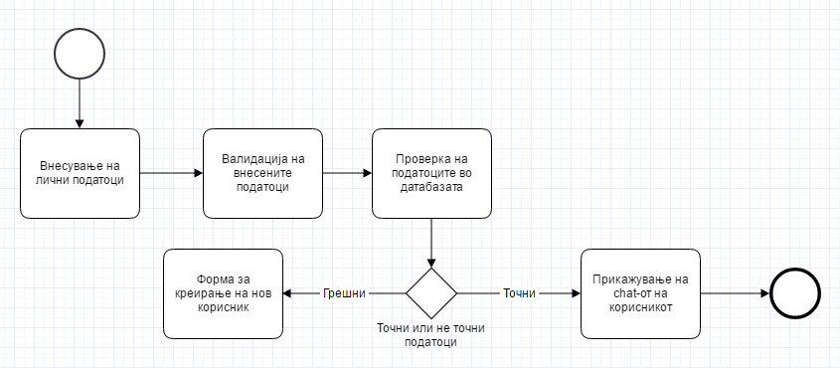

**Краток Опис**

Корисникот пристапува до системот, ги внесува потребните податоци и се најавува на системот

#### 2.2.1.2 Use case: Одјавување од системот

**Дијаграм:**

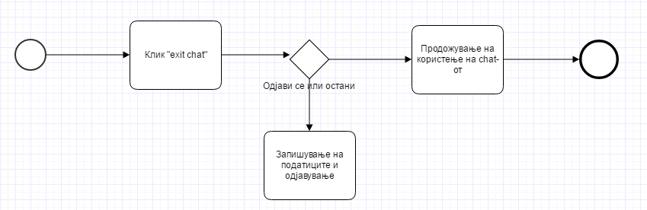

**Краток Опис**

Корисникот се одјавува од системот

### 2.2.2 Use case-ови и activity дијаграми за нова соба

**2.2.2.1 Use case:**  Креира нова соба

**Дијаграм:**

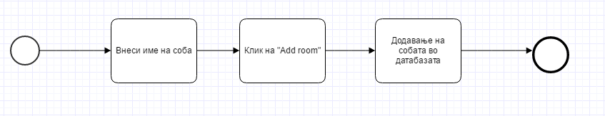

**Краток Опис**

Корисникот креира нова соба.

**2.2.2.2 Use case:**  Додава корисници во соба

**Дијаграм:**

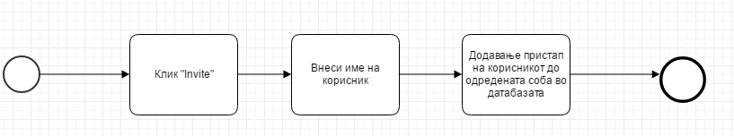

**Краток Опис**

Додавање на корисник во некоја постоечка соба. Така што му се додаваат пермисии на поканетиот корисник за одредената соба.

**2.2.2.3 Use case:**  Отварање на постоечка соба

**Дијаграм:**

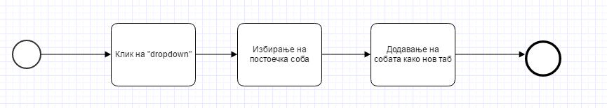

**Краток Опис**

Селектирање на една соба, од повеќе соби до кој има пристап корисникот.

## 2.3 Карактеристики на корисниците

### 

### **2.3.1. Корисник**

● Профил на студентот.

● Преглед на соби до кој има пристап корисникот.

● Креирање на соба.

● Додавање корисник во собата.

● Директна real time комуникација со друг корисник

● Отстранување на корисник од соба.